Valensi

L'œuvre est visible à l’adresse suivante :
https://www.centrepompidou.fr/cpv/ressource.action?param.id=FR_R-cee514cd11e327697227976ca2144e2e&param.idSource=FR_O-1441eb6a9e2b531afbf9710bd662eb

Vous trouverez des informations sur le musicalisme dans les sites suivants :
http://musicalisme.fr/le-musicalisme/henry-valensi/
http://www.musees-franchecomte.com/gallery_files/site_1/812/5699/dp-expo-henry-valensi-musees-montbeliard.pdf

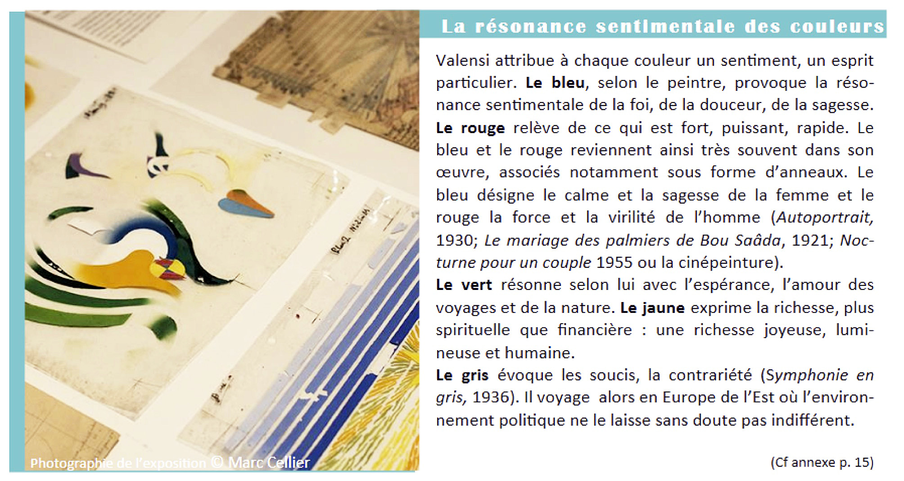

Extrait du dossier pédagogique du musée de Montbeliard :
http://www.montbeliard.fr/fileadmin/Fichiers/Photos/5_Culture_loisirs_et_sport/Mus%C3%A9es/Expositions_2017/Valensi/Dossier_p%C3%A9dagogique_Henry_Valensi_la_musique_des_couleurs_01.pdf

